粤教毕办函〔2014〕 号
关于做好广东省2015年普通高校毕业生
资源信息报送和审核工作的通知

各有关高校，各研究生培养单位：
为做好我省2015年普通高校毕业生（含毕业研究生，下同）就业派遣工作。现就报送和审核2015年高校毕业生资源信息有关事项通知如下：
一、各高校可通过“广东大学生就业在线院校端”管理程序下载由我中心生成的2015年毕业生初始生源数据库，整理、补充生源数据库后，在2014年9月15日前将2015年毕业生资源信息上报我厅就业指导中心。
二、各高校的毕业生资源数据信息必须通过“广东大学生就业在线院校端”管理程序报送，用其他版本或其他格式上报的数据库一律不受理。上报数据库前请做好数据的检查、校验工作。
三、通过全国高考，经省级招生主管部门统一录取，有学籍的全日制普通高校学生，并计划于2015年毕业的均在上报范围内。
下列情况不在上报范围之内：
（一）没有正式学籍的学生、旁听生；
（二）成人教育、函授教育、业余、夜大、自考、网络教育等学历教育学生；
（三）港、澳、台学生；
（四）外国籍生源学生；
（五）已经确定不能正常毕业的学生。
四、学校学籍管理部门要及时核对2015年毕业生的学籍电子注册信息，包括学生的准考证号、身份证号、毕业时间等关键信息，对无法于2015年毕业的学生，应及时按有关程序将其学籍电子注册信息“毕业时间”修改为正确毕业时间。
学校就业部门要确保上报的毕业生信息与学籍电子注册信息一致，毕业生资格审查将采用教育部学信网学籍电子注册信息。
五、有定向生、民族生、国防生和政法干警招录体制改革试点班的高校，请将定向生、民族生、国防生和政法干警招录体制改革试点班的名单、招生录取名册和定向单位等资料（学校教务和招生部门要盖章确认）报送我厅就业指导中心。
六、相关详细操作请参照附件说明。开通二级用户或有校外教学点（校区）的高校，请做好有关培训和指导工作。
高校毕业生资源信息的收集和审核工作关系到高校毕业生就业方案的编制、高校毕业生的顺利派遣等一系列工作。各高校要高度重视，认真做好毕业生资源信息的收集、审核、校验和上报工作。

本、专科生联系人：刘琨、江远彬，联系电话：020－37629733、37628979，电子邮箱：liukun＠gdedu.gov.cn。
研究生联系人：麦军明，联系电话：020－37626931。
技术支持：钟永杰，联系电话：020－37629856。
附件：毕业生资源信息资格审查操作说明
广东省教育厅办公室
2014年4月 日
附件
毕业生资源信息资格审查操作说明

导出招生数据 | --> | 收集生源数据 | --> | 上传生源数据 | --> | 提交审查 | --> | 下载未通过数据 | --> | 与教务部门沟通核对 | --> | 网上修改信息

1、进入资格审查菜单（如无此选项，请在“系统”－“用户管理”中设置相关权限），按“导出生源数据”，即可导出根据招生数据生成的生源数据库。
2、根据下载表格的项目，补充和修正毕业生招生信息库中的资源信息（其中姓名、身份证、性别名称、民族名称、生源地名称、培养方式名称、校区、系别、专业名称、学历名称、学制、入学年份、准考证号、移动电话、电子邮箱为必须填写的项目）。招生信息库没有的学生数据可直接在表中增加，也可删除表中多余的学生数据。
注意事项：
（1）资源信息项目必须齐全，特别是移动电话、电子邮箱等联系方式。
（2）表中有数字的项目，请将该列设置为“文本”格式或在数字前加单引号（半角状态），以防止身份证号后四位变成0。
（3）检查专业名称、学历名称、校区、系别、学制等五个项目必须与系统“专业设置”中内容完全一样，特别是字符的半角和全角属性。
（4）检查各学生的信息内容是否与系统中相关代码名称相一致，如民族名称、生源地名称、培养方式名称、专业名称、学历名称等项目。
3、在“资源管理”－“专业管理”中设置2015年毕业生的专业。
4、在“学生数据管理”－“导入学生数据”中导入2015年毕业生生源信息。
5、进入资格审查菜单（如无此选项，请在“系统”－“用户管理”中设置相关权限），选择需要审查的专业，按“提交审查”，即可进行资格审查。
6、请点击“查询所有不通过审查的学生”查看数据，再点击“导出当前列表”下载未通过审查的数据。
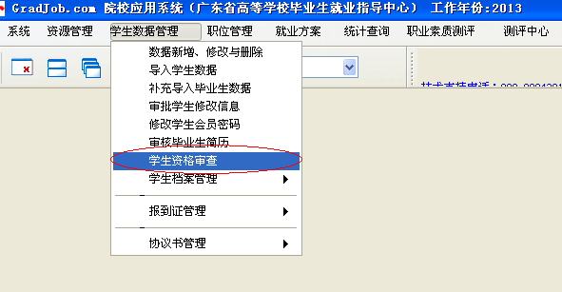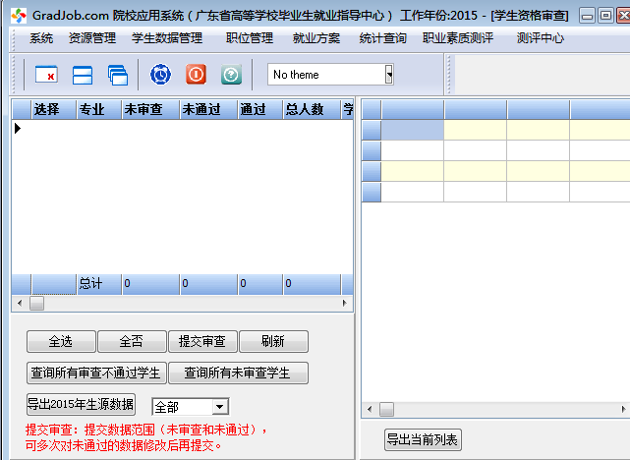
7、请认真核查审查不通过学生的姓名、身份证号、准考证号等信息，务必要求毕业生信息与学信网学籍电子注册信息一致。
8、将需要修改信息的数据在“学生数据管理”菜单中“数据新增、修改与删除”功能中更正。

